《数字逻辑课程设计》实习原理
实验目的：
（1）掌握数字系统的分析设计方法
（2）能够合理地选用集成电路器件
（3）掌握电路布局、布线及检查和排除故障的能力
（4）掌握数字电路的调试方法

一、任务要求
1、设计一个“60秒”的十进制数字显示的计数器
2、用74系列中小规模集成器件去实现
二、数字计时器的基本工作原理
1、振荡器
振荡器是计时器的核心，振荡器的稳定度和频率的精度决定了计时器的准确度。一般来说，振荡器的频率越高，计时的精度就越高，但耗电量将增大。
下图所示电路的振荡频率是100kHz，把石英晶体串接于由非门1、2组成的振荡反馈电路中，非门3是振荡器整形缓冲级。
2
1
3
2.7kΩ
C₁
C₂
R_{F}
0.01uF
0.001uF pF
•
•
•
1
1
1

2、分频器
分频器的功能主要是产生标准秒脉冲信号，选用中规模计数器74LS90（或类似功能芯片）就可以完成上述功能。
下图所示，Q₃Q₂Q₁Q₀为计数输出值，其中Q₀与B相连，A为基准时钟输入（如输入信号为1000Hz），R₀和R₉为复位端（如不需要复位操作，直接接地）。
•
Q₀
Q₁
Q₂
Q₃
R₀
R₉
B
A
•
1000Hz
500Hz
100Hz
二分频
十分频

计数波形示意如下，当基准时钟输入（A端）为1000Hz，Q₀为二分频输出（即500Hz），Q₃为十分频输出（即100Hz）。计数以时钟下沿为触发基准。

基准时钟
Q₀
Q₃ Q₂ Q₁ Q₀

Q₃
0000
0000
0001
0010
0011
0100
0101
0110
0111
1000
1001
0001
从0到9十个周期后，Q₃下沿触发一次，即十分频
每个周期Q₀翻转一次，因此为二分频

3、计数器
因为“秒”计数为60进制，则需要两片74LS90（或类似功能芯片），一片为十位，一片为个位。十位只计至“6”为止，所以到“6”时需要复位（即Q₂Q₁=11为复位触发条件），个位跟随十位复位。
下图所示为60进制计数器示意图：
十位
个位
Q₃
Q₂
Q₁
Q₀
R₉
R₀
B
A
Q₃
Q₂
Q₁
Q₀
R₉
R₀
B
A
&
•

三、7段数码管显示输出的原理
1、7段数码管显示器
用7个发光二极管组成显示阵列，通过不同的显示字形来表示“0”-“9”十个数字。如7个发光二极管共阴极，则“a”-“g”输入端为高电平时，相应的二极管亮。
7段数码管示意图如下：

d
a
b
c
e
f
g

2、七段显示译码器
给出四位二进制数后，需要把相应的数转换成七段显示编码（即相应的数对应的显示字形），可用相应的逻辑门搭建，亦可直接用译码器74LS48。
74LS48功能表如下所示：
十进制数 | 输入二进制数值 | 输出七段编码
十进制数 | A₃ A₂ A₁ A₀ | a b c d e f g
0 | 0 0 0 0 | 1 1 1 1 1 1 0
1 | 0 0 0 1 | 0 1 1 0 0 0 0
2 | 0 0 1 0 | 1 1 0 1 1 0 1
3 | 0 0 1 1 | 1 1 1 1 0 0 1
4 | 0 1 0 0 | 0 1 1 0 0 1 1
5 | 0 1 0 1 | 1 0 1 1 0 1 1
6 | 0 1 1 0 | 0 0 1 1 1 1 1
7 | 0 1 1 1 | 1 1 1 0 0 0 0
8 | 1 0 0 0 | 1 1 1 1 1 1 1
9 | 1 0 0 1 | 1 1 1 0 0 1 1
连接示意图如下所示：
d
a
b
c
e
f
g
c
d
e
f
a
b
g
二进制数值输入

四、元器件
74LS390 3片 （1片74LS390相当于两片74LS90）
74LS48 2片
74LS00 1片 （2输入端的与非门）
74LS08 1片 （2输入端的与门）

要求：
1、理解上述原理，设计一个“秒”计数器时钟
2、自己设计原理图，并画出原理总图
3、依据画出的总图焊接电路，焊接时只焊接芯片座
4、焊接完成后，插上相应的芯片，连接电源后“秒”时钟自动显示
5、自己研究调试方案完成调试并排除故障

参考原理总图如下：

只有秒的原理图
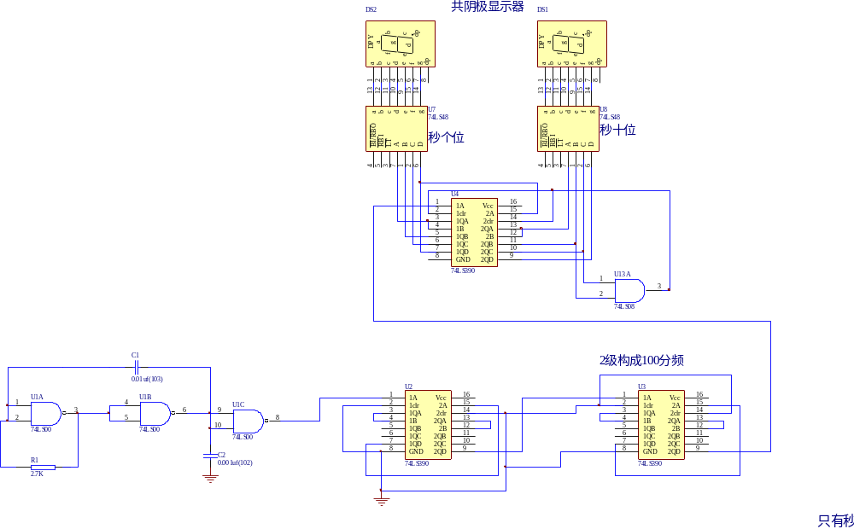

不带时分调整的数字钟原理图

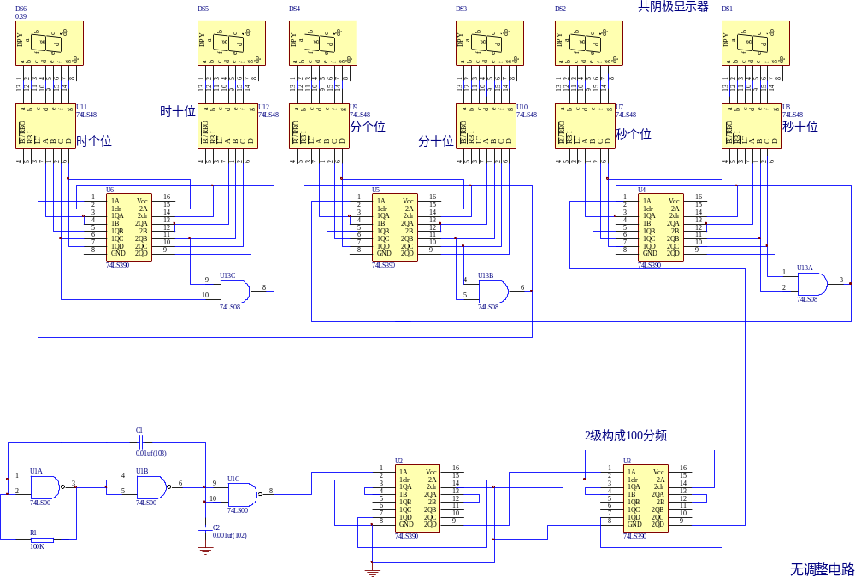

完整的数字钟电路图

